会议通知
兹定于2016年1月22日(周五)在控江中学大礼堂（双阳路388号）举行2016年杨浦教育系统寒假党政干部大会。请教育系统各单位党政正副职干部、教师进修学院各部门负责人、教育局机关工作人员安排好时间确保出席，提前十分钟进入会场就坐。具体内容详见《2016年杨浦教育系统寒假党政干部大会具体安排》。1月23日（周六）进行网上互动讨论，具体内容详见《网上互动讨论要求》。请于1月19日（周二）之前将出席情况反馈至局组织科，或传真31151934。

备注：
1．因控江中学教学楼工地施工，会议当日无法安排车辆停放，望见谅。
2.1月22日中午控江中学食堂提供工作午餐。
3.1月22日下午2:45在平三小学举行小学教学工作会议，已安排接驳车辆，请与会人员2:15在控江中学上车集中前往。

杨浦区教育局
2016年1月15日

出席情况反馈
学校（或单位）：
出席会议人员姓名 | 职务 | 是否出席 | 缺席原因

2016年杨浦教育系统寒假党政干部大会具体安排

时 间 |  | 内 容
1月22日  （周五） | 8:30-9:20 | 教育工作报告  杨浦区教育局局长 邵志勇
1月22日  （周五） | 9:20-11:20 | 党的十八届五中全会精神辅导报告  市委宣讲团成员  上海社会科学院教授  原上海社会科学院党委书记 潘世伟
1月22日  （周五） | 12:30-13:30 | 微讲座1.  金山廊下中学校长 张斯恒
1月22日  （周五） | 13:30-13:45 | 微讲座2.  辽阳中学校长 颜晓峰
1月22日  （周五） | 13:45-14:15 | 领导讲话  杨浦区教育局党委书记 顾登妹
1月23日  （周六） |  | 网上互动  聚焦围绕2016年区教育局党委工作要点及教育工作要点，谈谈学校落实工作的举措，以及创新特色工作。  具体要求见附件

附件：
2016年党政干部大会校长书记网上互动具体要求
一、网上互动登陆与注册
1.登陆“杨浦教育”网，点击“网上互动”—“教育大家谈”
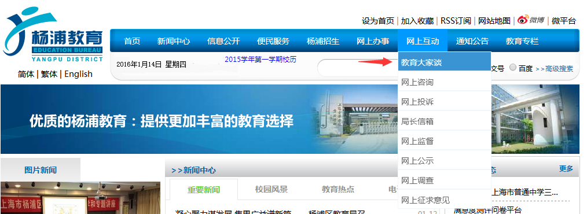
点击右上角“注册”
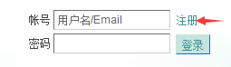
2.填写表单，用户名格式为“学校名”+“下划线”+“姓名”如：鞍山初级中学_张三，填写完毕后点击“创建用户”
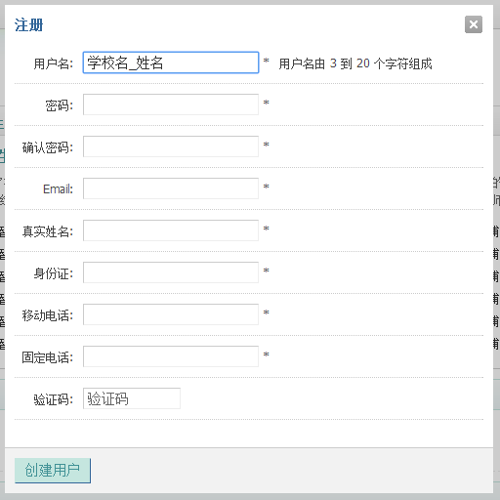

3.注册完毕后，点击“2016年杨浦教育系统寒假党政干部培训分组讨论”
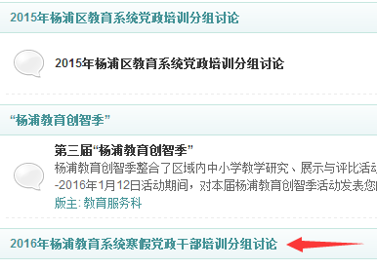

4.进入相应的版块，点击“发帖”-“发新主题”
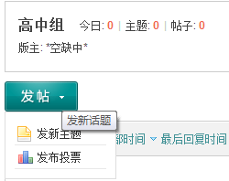
5.输入标题和正文，点击“发新主题”

二、网上分组互动
请按照分组安排，在组内发帖和回帖（分组情况见分组讨论安排表）

三、发帖回帖要求
每位学校正职校长、书记（含主持工作副校长、副书记）围绕讨论主题发帖1份（不少于500字），回帖不少于2份（每个回帖不少于30字）

四、完成时间
请于1月23日完成网上互动， 1月26日由各组召集人（机关工作人员）提醒并统计校长、书记互动情况，填写网上互动讨论情况汇总表，发送至邮箱13816099005@163.com

网上互动讨论情况汇总表

组名 | 组内应参加  讨论人数 | 发帖数 | 回帖数 | 未完成发帖  人员名单

召集人：

2016年杨浦教育系统寒假党政干部培训
分组讨论安排表

高中组
召集人：姜明彦、徐春华
参加学校：复旦附中、交大附中、控江、杨高、同济一附中、市东、财大附中、上理工附中、同济、中原、复旦实验、少云、民星、上体附中、杨浦职校、
中学教研室

初中1组
召集人：邵世开、胡卫江
参加学校：辽阳、鞍山实验、昆明、控江初级、复旦二附中、杨浦初级、育鹰、同济初级、科研室

初中2组
召集人：朱 萍、朱 英
参加学校：上音实验、国和、市光、思源、建设初级、惠民、复旦实验初中部、二十五、中学教研室

初中3组
召集人：秦娟、吴 瑜
参加学校：三门、新大桥、东辽阳、包头、黄兴、上理附初、鞍山初级、延吉二初、市东初中部

初中4组
召集人：谢小双、吴 芳
参加学校：铁岭、十五、杨教附初、同济二初、风帆、辛灵、德育室

初中5组（民办中学）
召集人：周 萍、余 娟
参加学校：复旦兰生、上外双语、控江民办、杨浦实验、东光明、存志、凯慧、同大实验、交大飞达、沪外

其他单位组
召集人：徐国民、孙瑞军
参加单位：教师进修学院、业大、少年宫、少科站、资产管理中心、基建中心、结算中心、招生考试中心、人才交流中心、国际教育交流中心、退管中心、信息中心

小学1组
召集人：卞松泉、胡昊然
参加学校：打一、民办打一、同济、杨教实小、许五、复旦、回民、世界、昆明学校小学部、小学教研室

小学2组
召集人：丁利民、朱丽叶
参加学校：上理工附小、水丰、长二分校、水丰分校、内二、中原、开二、国和、扬帆、黄兴学校小学部、师训部

小学3组
召集人：李 忠、李吉荣
参加学校：杨浦、民办阳浦、二师附小、杨浦分校、内江、五角场、六一、中原分校、民星、市一、市光学校小学部

小学4组
召集人：卞贤俊、陈始佳
参加学校：控二、凤城、二联、控二分校、翔殷、工农、开一、复旦科技园、育鹰学校小学部、干训部

小学5组
召集人：郑小燕、江 晖
参加学校：齐一、平三、建设、杭一、齐一分、怀一、市东、平四、政立二小、政立、上音实验小学部

幼儿园1组
召集人：李 丹、任 赟
参加学校：本溪、打幼、锦西、长岭、许二、教院附幼、同济、博申、沪东、五角场、三门、国定、政通、黑山、民京、复旦、空军蓝鸿、兰天、三之三、贝贝、学前教研室

幼儿园2组
召集人：潘 琼、王海蕾
参加学校：延吉、内江、民治、松花一、佳木斯、鞍山、凯琴、幼华、杨浦、紫罗兰、中原、开鲁、殷行、中福会、阳光、二艺、大地、时代、小世界、学前管理中心

幼儿园3组
召集人：韩文秀、李时育
参加学校：控江、凤南、控四、五联、友谊、水丰、白城、博英、爱德、格林双阳、萌芽、明园村、向阳、许昌、市东、龙江、新乐、乐又靓、科技

幼儿园4组
召集人：朱国芳、吴英姿
参加学校：翔殷、民星、国一、国二、嫩江、市一、市二、爱绿、波波嘟、童画、小蝌蚪、新跃、本溪艺术、杭二、爱国、黎平、畅想

